Оздоровительно-туристический центр «Уралец»
г. Екатеринбург, ул. Ак.Шварца, дом 14 Б, офис 304
тел. (343) 218-23-94, (343) 344-8000, 8-912-29-05-241, E-mail: uralets@mail.ru

Праздничный тур в «Императорском вагоне»
«Белый цветок» с мастер-классом 08.03.2021
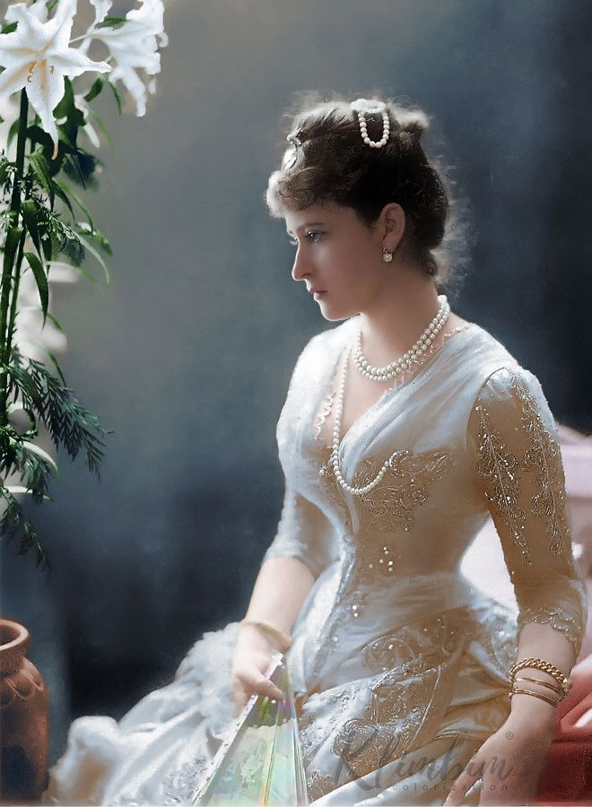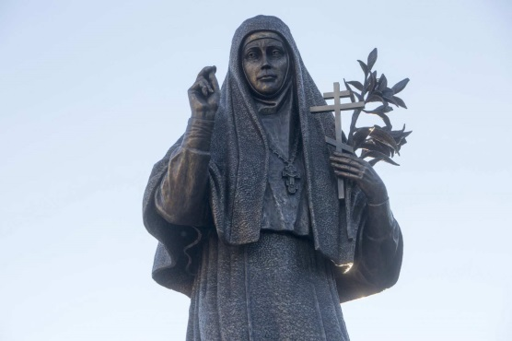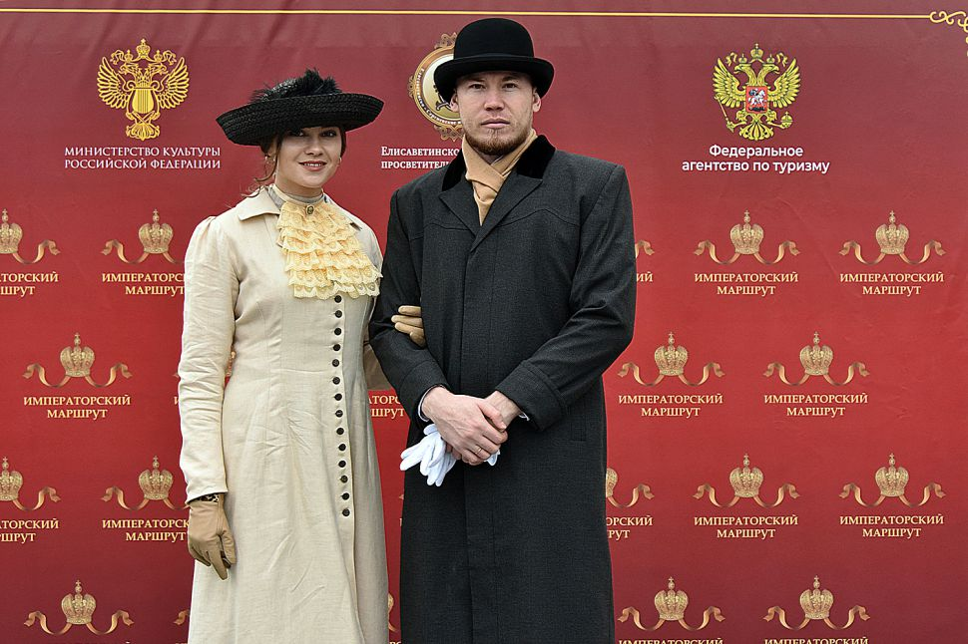

08.29 мест. | Отправление с железнодорожного вокзала г. Екатеринбурга комфортабельным электропоездом в стилизованном вагоне «Императорский маршрут». В пути работает аудиогид. Организована фотозона с костюмами ХХ века.
11.24 | Прибытие на железнодорожную станцию г. Алапаевск
В программе: Посещение музея памяти представителей Российского Императорского Дома «Напольная школа в Алапаевске». Экскурсия «Ее величество Женщина» посвящена Любви, Верности и Милосердию ярких женщин Династии Романовых - Великой Княгини Елизаветы Федоровны и Княгини Елены Петровны Сербской. Под звуки мелодий П.И. Чайковского участники программы знакомятся с историей создания семьи Князя Иоанна Константиновича и королевны Сербской Елены. Зрители увидят театрализованное представление «Измайловские досуги», которые устраивал Великий Князь Константин Константинович. Торжественно прозвучат песни и стихи в честь прекрасных дам, танцы, в которых смогут принять участие посетители музея. Для участников программы организована фотозона с актерами театра и предметами начала XX века. Посещение Женского монастыря Преподобномученицы Великой Княгини Елисаветы Федоровны Романовой. Именно здесь хранится частица мощей Преподобномученицы Великой Княгини Елисаветы Федоровны, привезенная в 2007 году настоятельницей монастыря из церкви Святой Марии Магдалины. Посещение Памятника Великой Княгине Елисавете Федоровне Романовой. Великая Княгиня вошла в историю как одна из крупнейших общественных фигур России начала XX века и благотворителем. Автор памятника, известный уральский скульптор А. Кокотеев, изобразил Великую Княгиню в одеянии сестры милосердия с крестом и цветком лилии в руках, которые символизируют чистоту и веру в Бога. Посещение Свято-Троицкого собора. Этот храм в 1918 году посещали Великая Княгиня Елисавета Федоровна и Великие князья, находясь под стражей в Напольной школе. Позже после их гибели Свято-Троицкий собор стал местом погребения убитых большевиками представителей Императорской семьи. Их тела были помещены в Склеп, устроенный в южной стороне алтаря собора. Здесь они находились вплоть до их вывоза из города в 1919 году. Обед. Посещение Мужского монастыря Во Имя Новомученников и Исповедников Российских и Шахты Межной. Святая Шахта - место паломничества на территории мужского монастыря, где в ночь на 18 июля 1918 года Святая Елисавета и Великие Князья приняли мученическую кончину. Спустя более чем 80 лет на месте шахты был открыт и освящен мужской монастырь. Светлой нитью проходит история жизни и творчества крупнейшего Российского композитора и гения П.И. Чайковского. Старинный особняк дом-музей Чайковского предоставляет замечательную возможность очутится в эпохе того времени. Здесь - музыкальные инструменты, которыми пользовался юный Чайковский, образцы мебели и бытовых предметов, а также макеты комнат старинного особняка семьи Чайковских.
18.56 | Отправление с железнодорожного вокзала г. Алапаевск на комфортабельном электропоезде. В пути проведение мастер-класса по изготовлению брошки «Белый цветок». Чаепитие.
21.51 | Прибытие на железнодорожный вокзал г. Екатеринбурга

Стоимость в рублях на 1 человека:
Взрослый | Ребенок, школьник, студент
2 850 | 2 500
В стоимость входит:
*Проезд в «Императорском вагоне» по маршруту Екатеринбург-Алапаевск-Екатеринбург, электропоезд
*Пользование фотозоной в вагоне
*Транспортное и экскурсионное обслуживание по программе
*Обед, чаепитие в вагоне.
*Мастер-класс по изготовлению брошки «Белый цветок»

